CREACIÓN DE DISPOSITIVOS VIRTUALES EN ANDROID STUDIO(AVD)
Índice
CREACIÓN DE DISPOSITIVOS VIRTUALES EN ANDROID STUDIO(AVD) 1
1.Abrir Android Studio 2
2.Instalación del SDK 2
3.Configuración de Virtual Device Manager 3
4.Instalación Imagen del Sistema 4
5.Comprobar Virtual Device Manager 6

1.Abrir Android Studio

-Abriremos Android Studio, clicaremos en la parte inferior en “More Actions” nos saldrá un menú desplegable y clicaremos en “SDK Manager”.
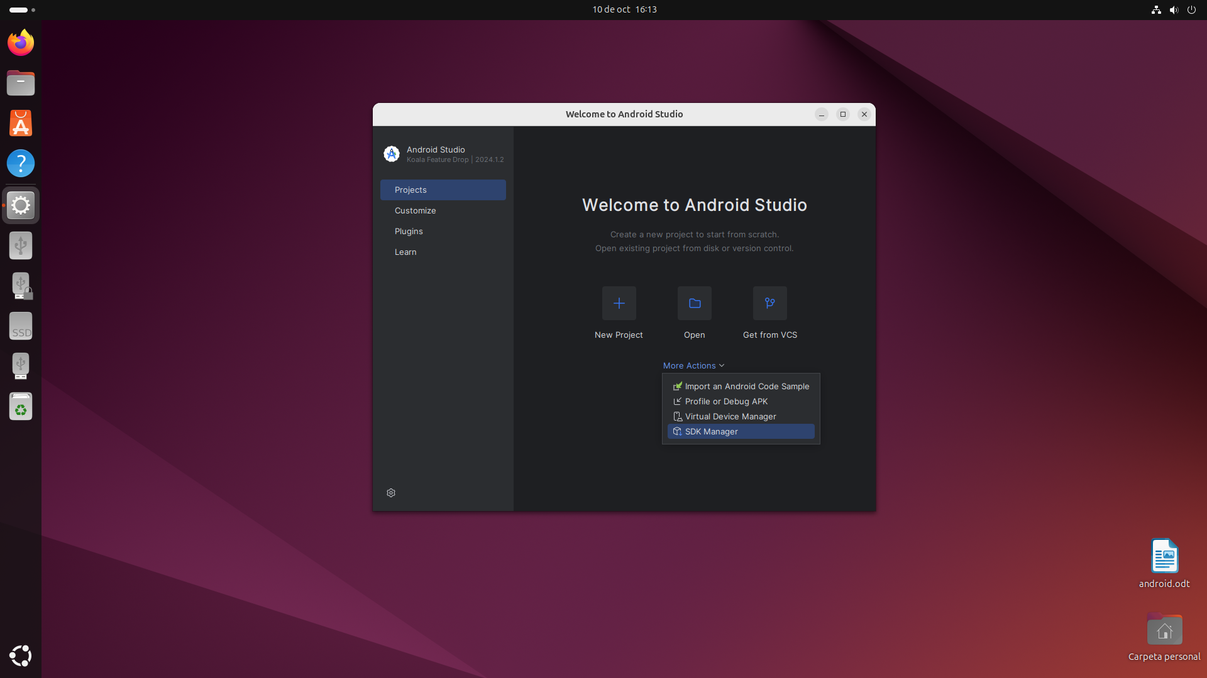

2.Instalación del SDK
-Después de acceder al SDK Manager, verificaremos la ruta del sdk esta configurada correctamente, seleccionaremos las versiones del sdk en nuestro caso hemos elegido:
(Android 7.0(Nougat) – API 24, Android 7.1.1 (Nougat) - API 25 ,Android 8.0 (Oreo) - API 26)
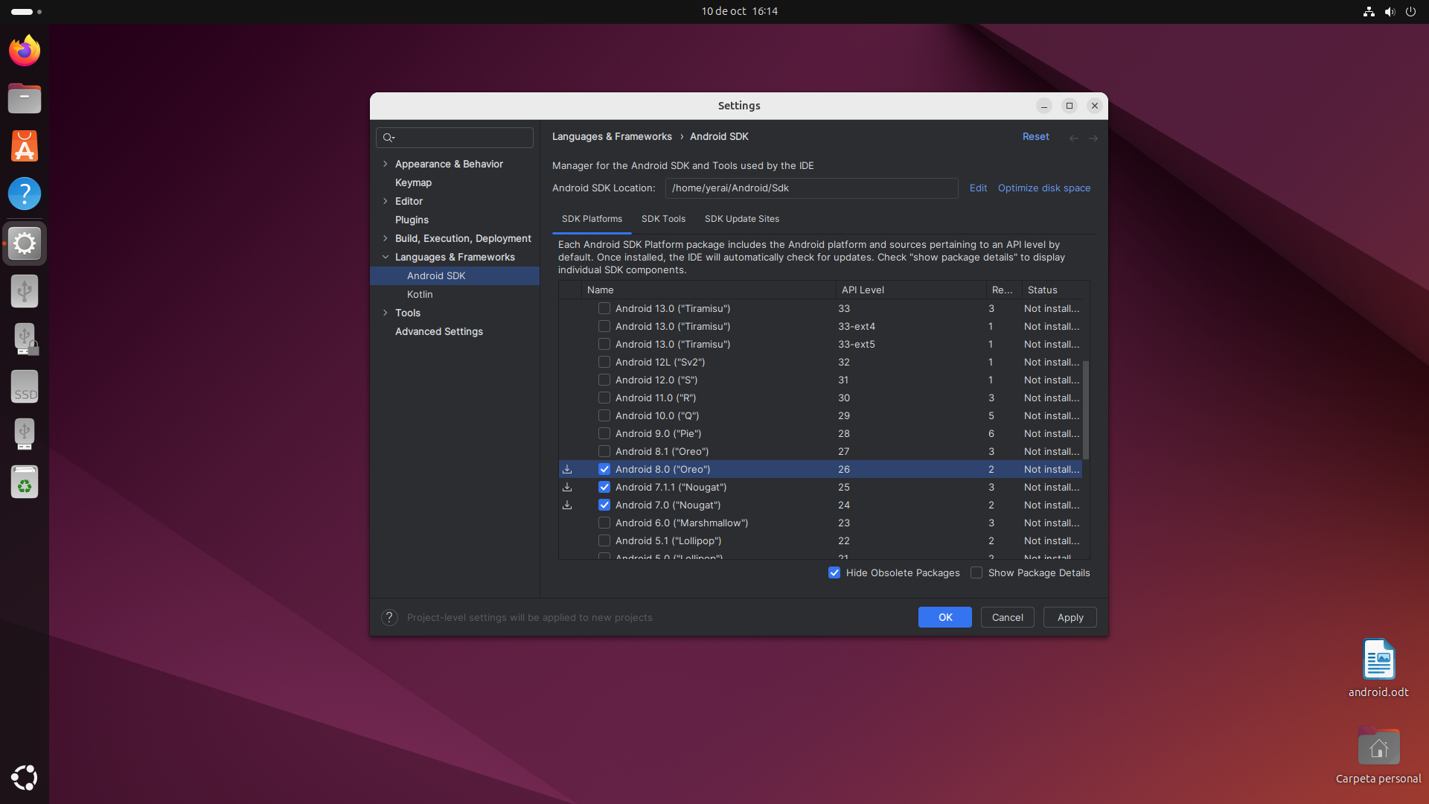
-Una vez que hayamos seleccionado las versiones, clicaremos en Apply y comenzara la instalación.

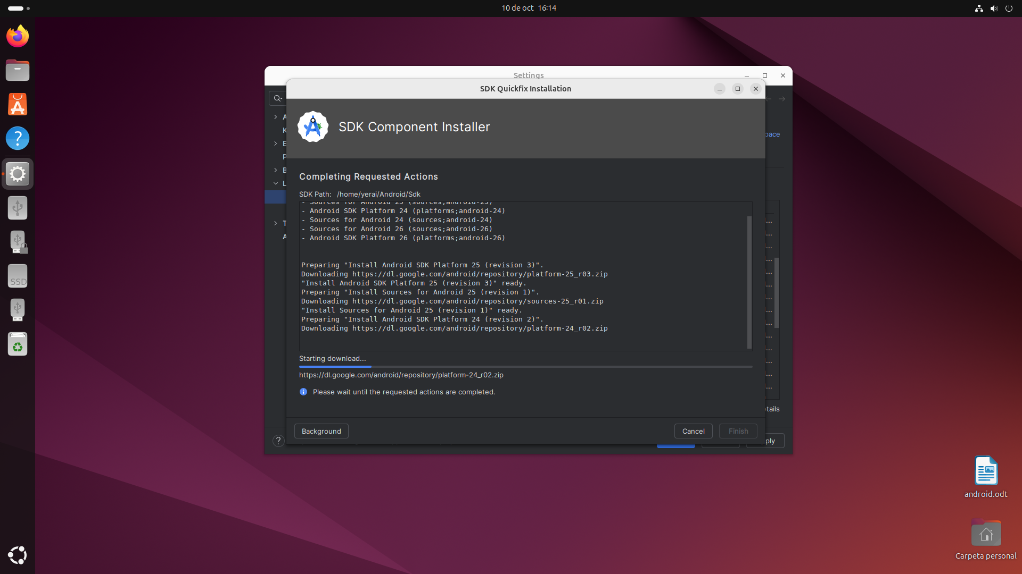
-Aquí comenzara la descarga y posteriormente se completara la instalación clicaremos en la parte inferior en “finish”.

3.Configuración de Virtual Device Manager

-En la pantalla de inicio, clicaremos en la parte inferior en “More Actions” nos saldrá un menú desplegable y clicaremos en “Virtual Device Manager”.
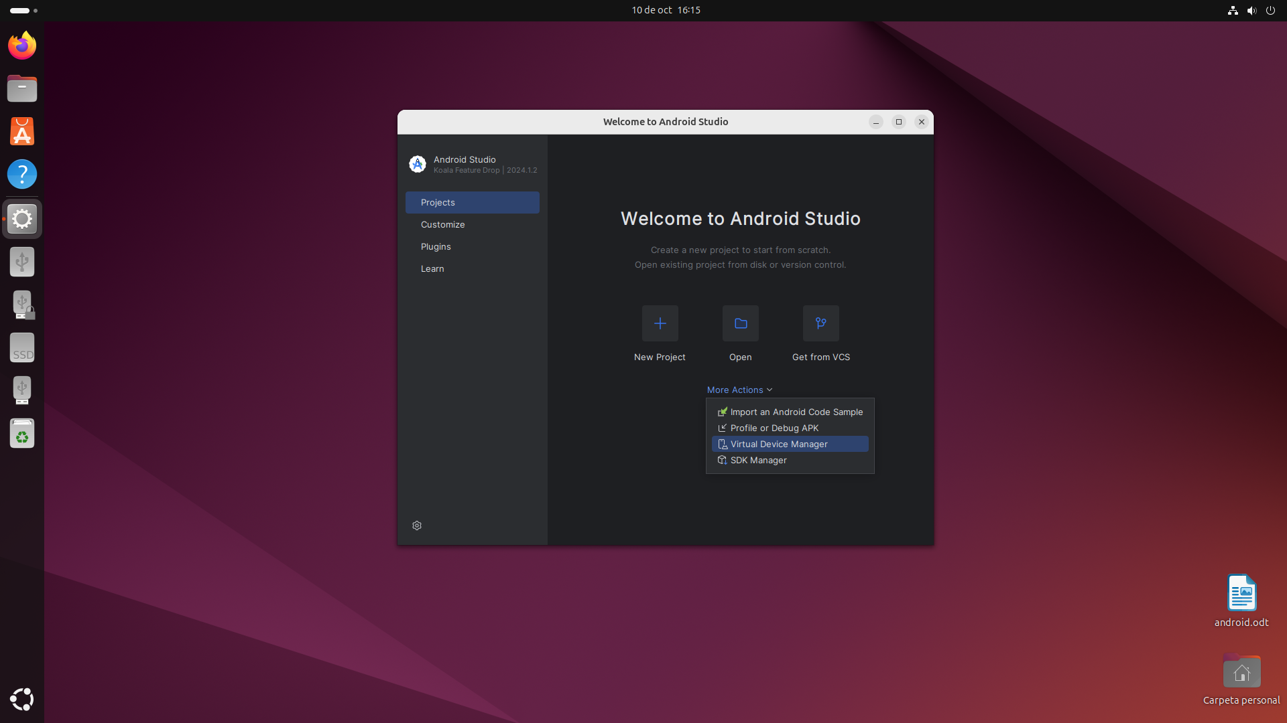
-Cuando entremos en “Virtual Device Manager” veremos un símbolo ”+” clicaremos sobre el, aquí seleccionaremos el dispositivo que queremos instalar en nuestro caso vamos a instalar “Pixel 6 a” y clicaremos en “Next” para continuar.
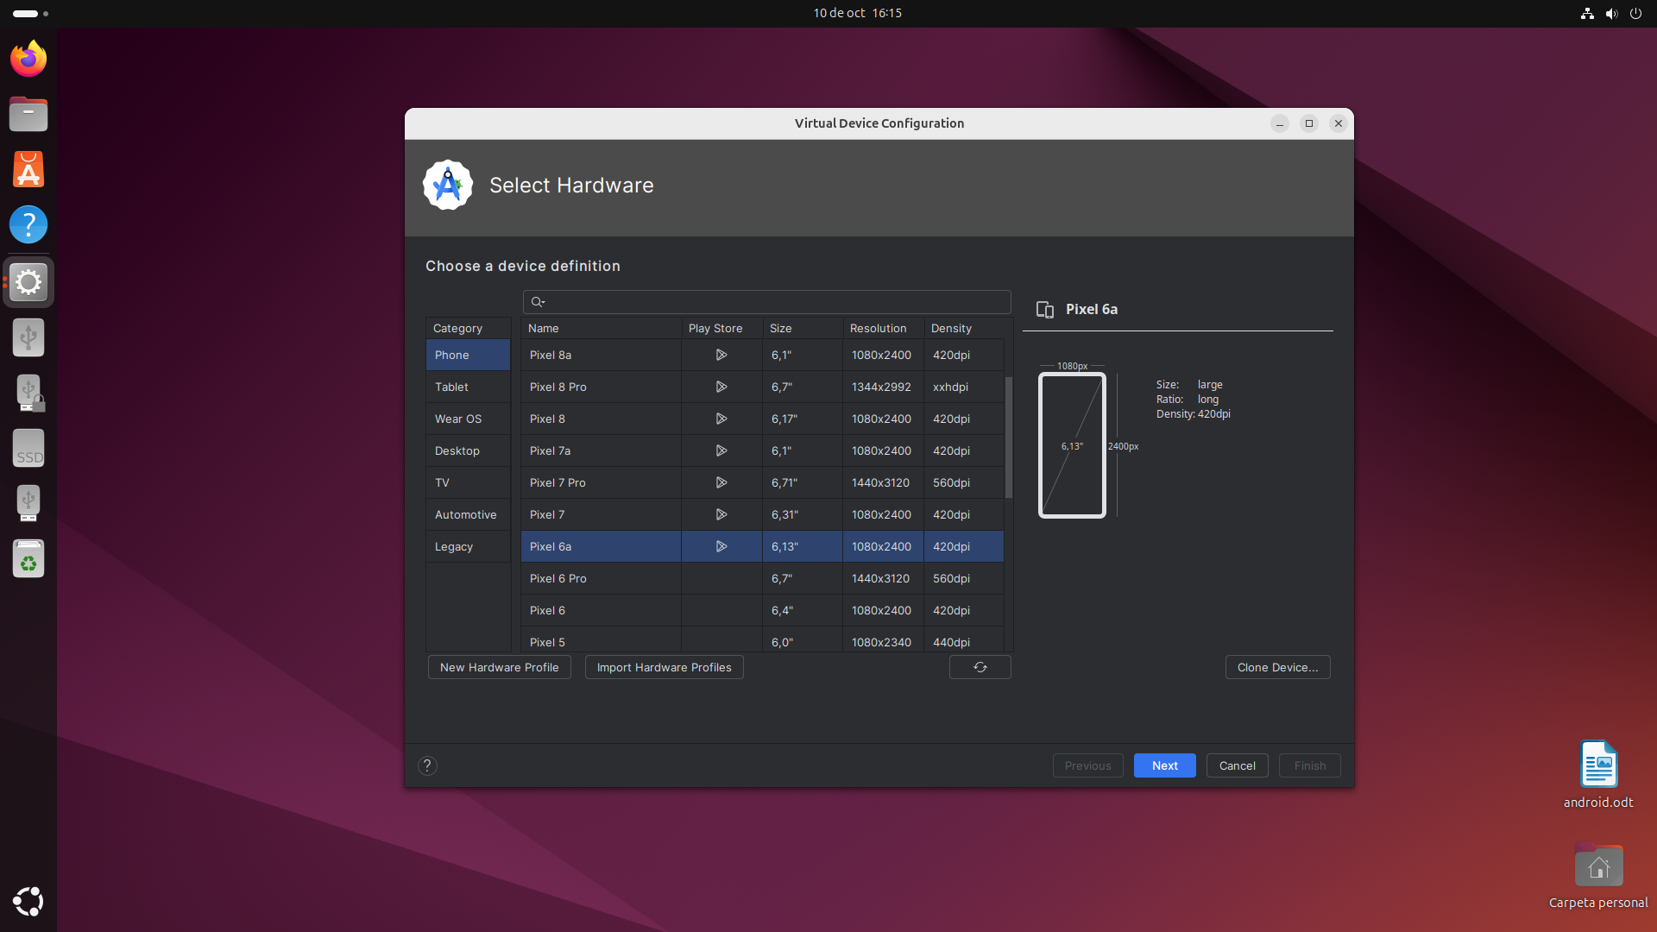

4.Instalación Imagen del Sistema

-En la lista de imágenes del sistema, seleccionaremos la imagen del sistema que queremos instalar en nuestro caso nos vamos a instalar Android 7.0“API 24”.
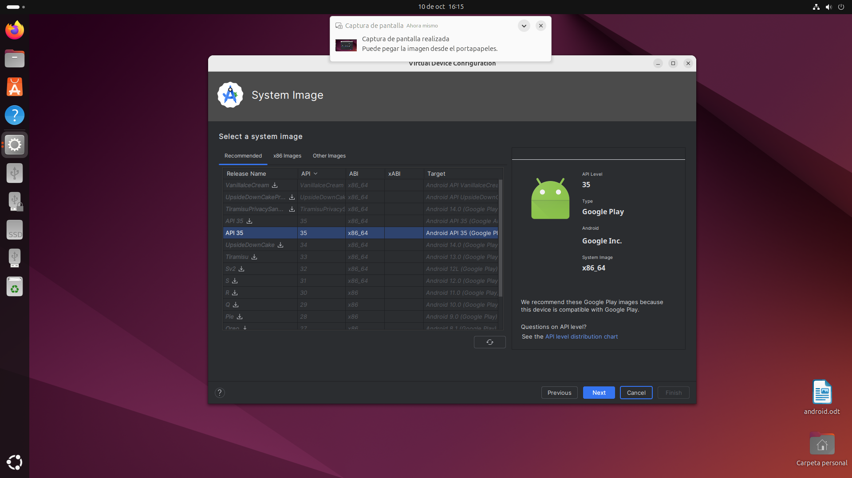
-Aquí comenzara el proceso de descarga en caso de que no lo tengamos instalado y después empezara el proceso de instalación.
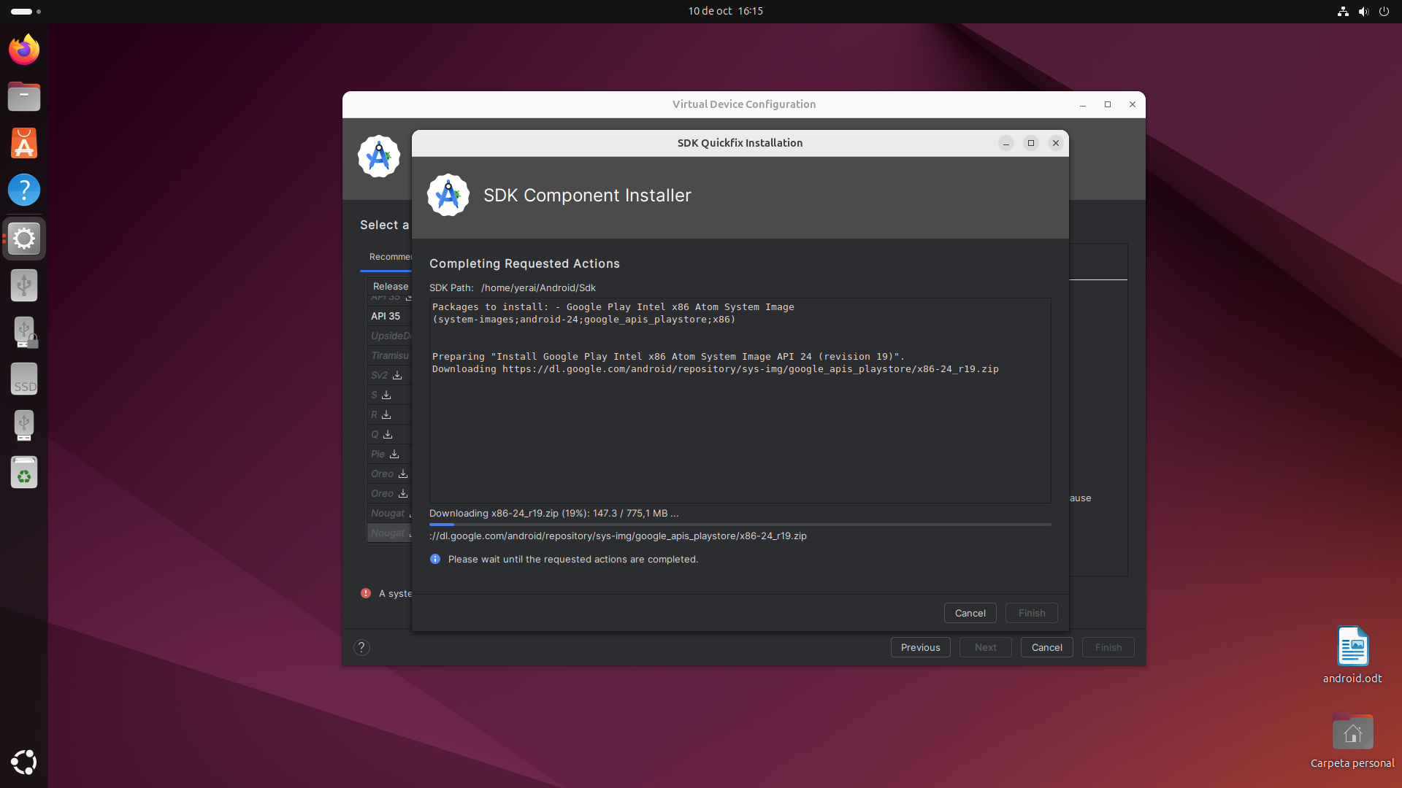

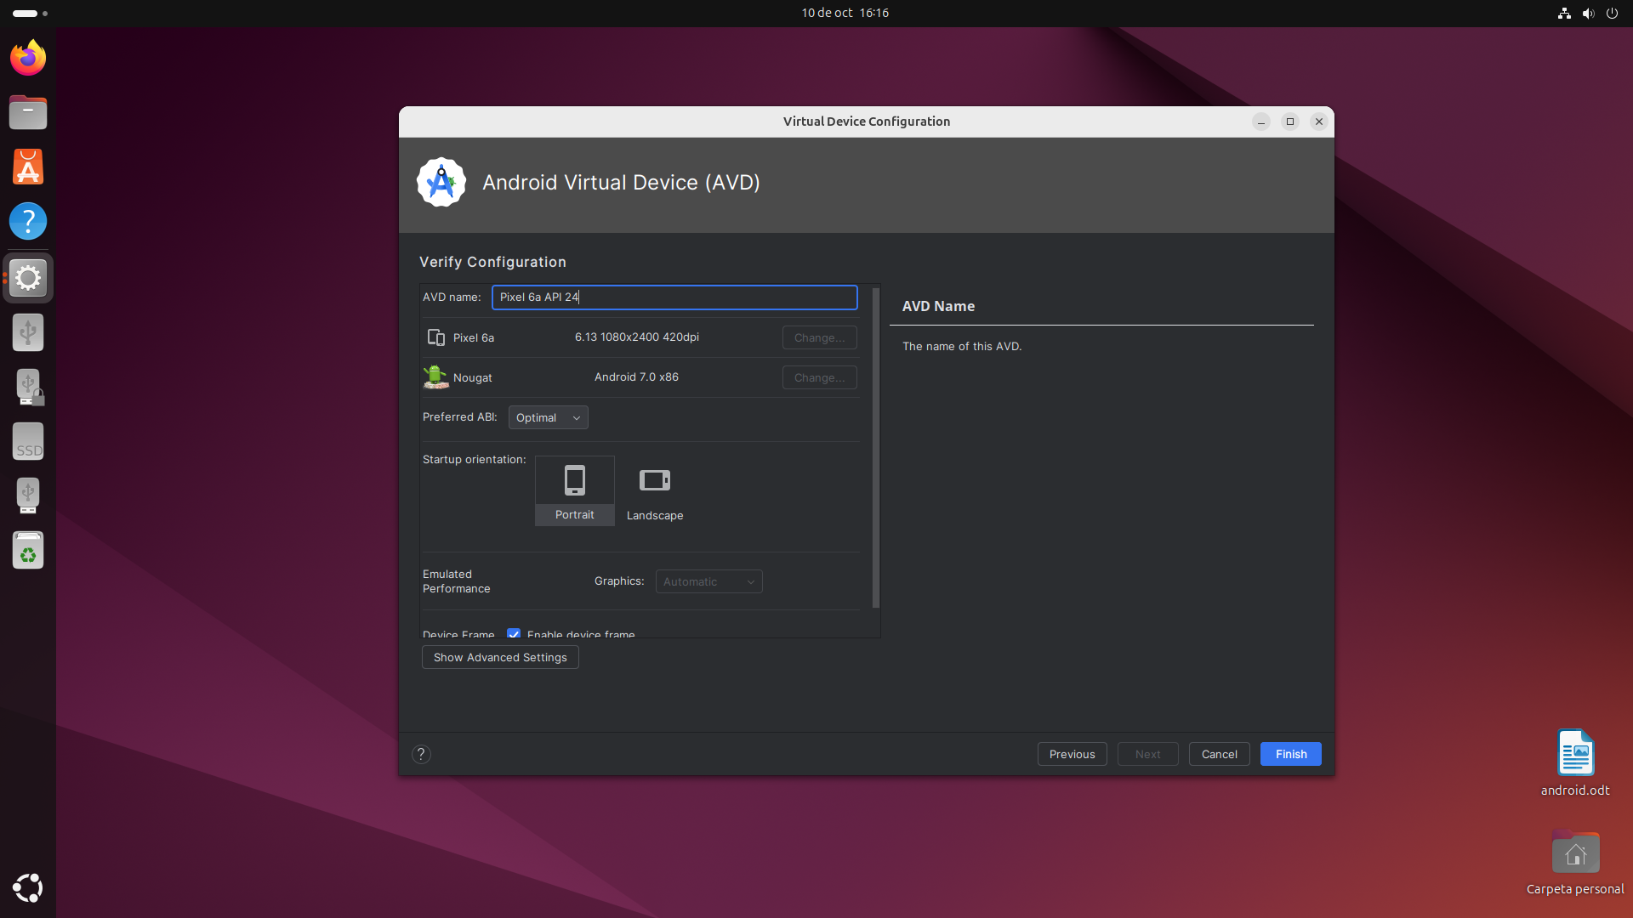
-Aquí escribiremos el nombre que queremos ponerle al dispositivo y podremos escoger también la orientación del dispositivo (vertical o horizontal) , clicaremos en “Finish” y se habrá creado nuestro dispositivo.

5.Comprobar Virtual Device Manager
-Iniciaremos nuestro dispositivo para ello clicaremos en el botón de play“|>” , y se iniciara nuestro dispositivo.
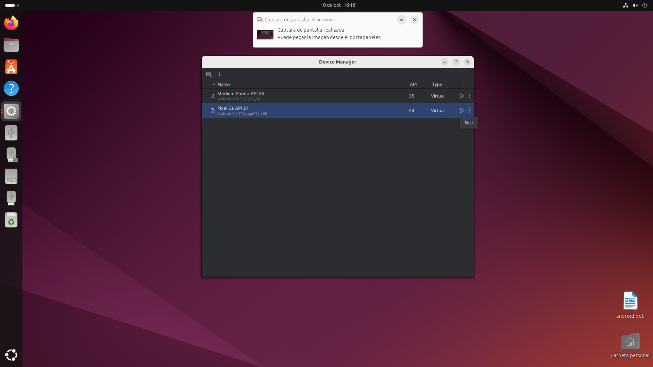

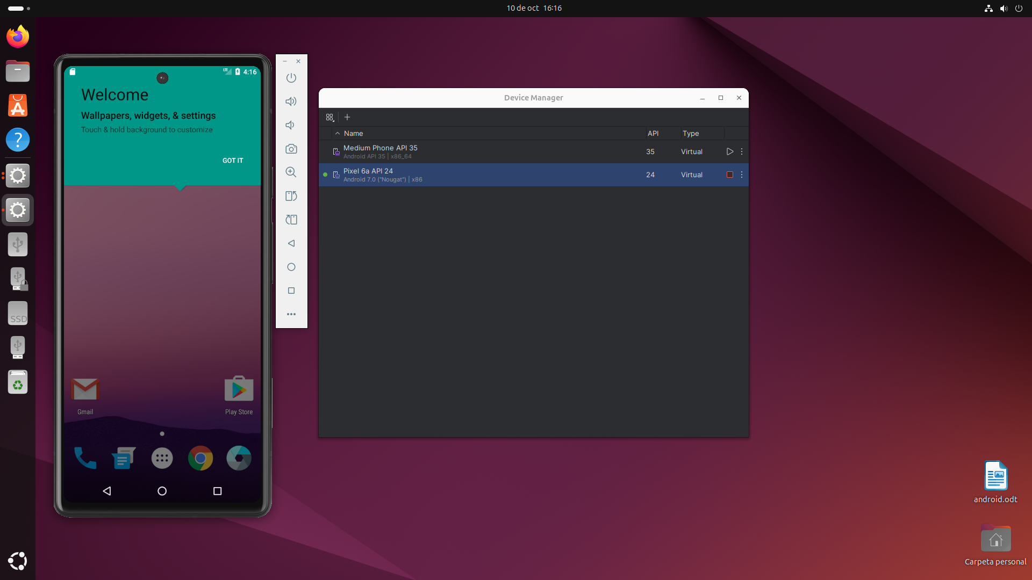
-Aquí veremos en la parte izquierda como se ha iniciado y funciona correctamente, y en la parte derecha del dispositivo tendremos sus botones que tiene distintas funcionalidades como subir el volumen.

